Международный день художника.
Подготовила воспитатель: Асеева С.Ф.
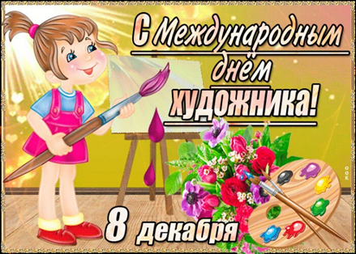
У меня есть карандаш,
Разноцветная гуашь,
Акварель, палитра, кисть
И бумаги плотный лист,
А еще – мольберт-треножник,
Потому что я …художник.
8 декабря ежегодно во всем мире отмечают Международный день художника. День художника – это праздник не только профессионалов и любителей живописи. Творчество сохраняет в человеке возможность радоваться миру и любить его. Поэтому сегодняшний праздник – для всех любителей прекрасного. И у нас в группе 9/13 прошел День художника. Цель: Уточнить представления детей о профессии «художник», сформировать интерес к данному виду деятельности
Задачи:
- расширять знания детей о разных видах живописи
- развивать зрительное внимание, память
- создание условий для развития художественных умений
- мотивировать детей к экспериментальной деятельности
В этот замечательный день, дети узнали о великих художниках и их произведениях искусства, читали стихи «Как я учился рисовать» С. Баруздина, «Художник» автор В. Мусатов; отгадывали загадки про краски, карандаши, радугу; играли в игры «Кто больше предметов назовёт» Каждой команде даётся лист с изображениями контуров предметов, наложенных друг на друга. Рассмотрев картинки, лист забирается. Дети из команд по очереди называют, запомнившиеся предметы.
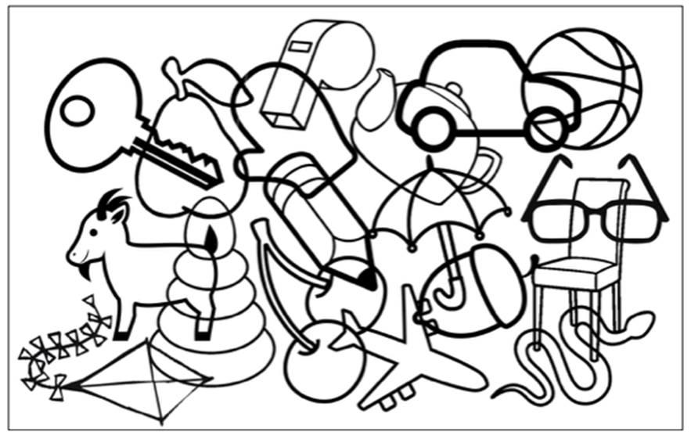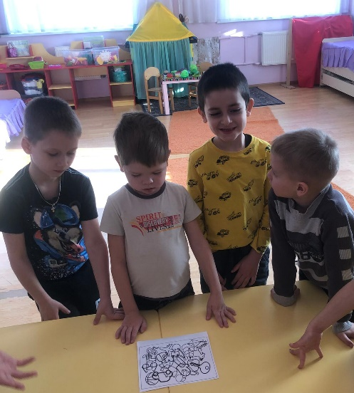
«Составь натюрморт»
На экране демонстрируется фотография предметного натюрморта. Ребята должны запомнить, какие предметы и как расположены. После того, как изображение закрывается, двум участникам команды предлагается выбрать необходимые предметы из имеющихся, и повторить натюрморт. После выполнения изображение предъявляется вновь и сравнивается правильность.
Задание повторяется для обеих команд.
Балл присуждается той команде, которая наиболее точно выполнила натюрморт.
«Цвета», «Что перепутал художник». Дети узнали много интересного и нового о профессии художника.
Воспитатели помогли детям превратиться в настоящих творцов прекрасного. Детским фантазиям не было предела! Воспитанники занимались творчеством – рисовали на свободные темы. Ребята рисовали все, что мило и дорого их детской душе: кораблик, плывущий за счастьем, солнце, речку, цветы.
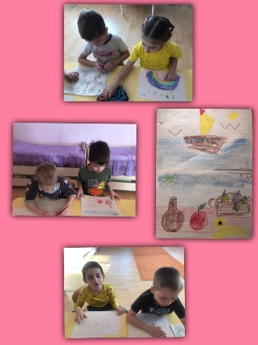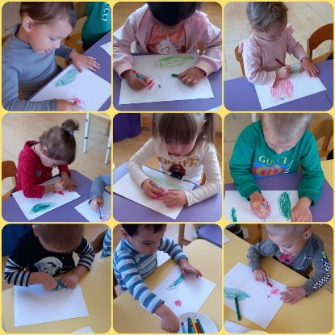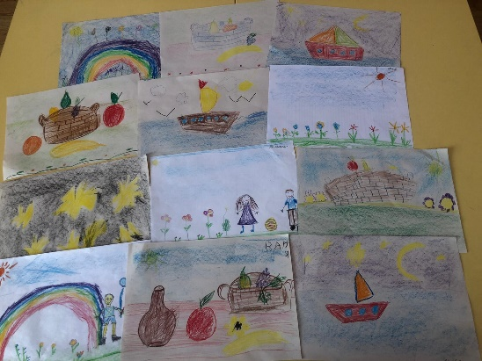

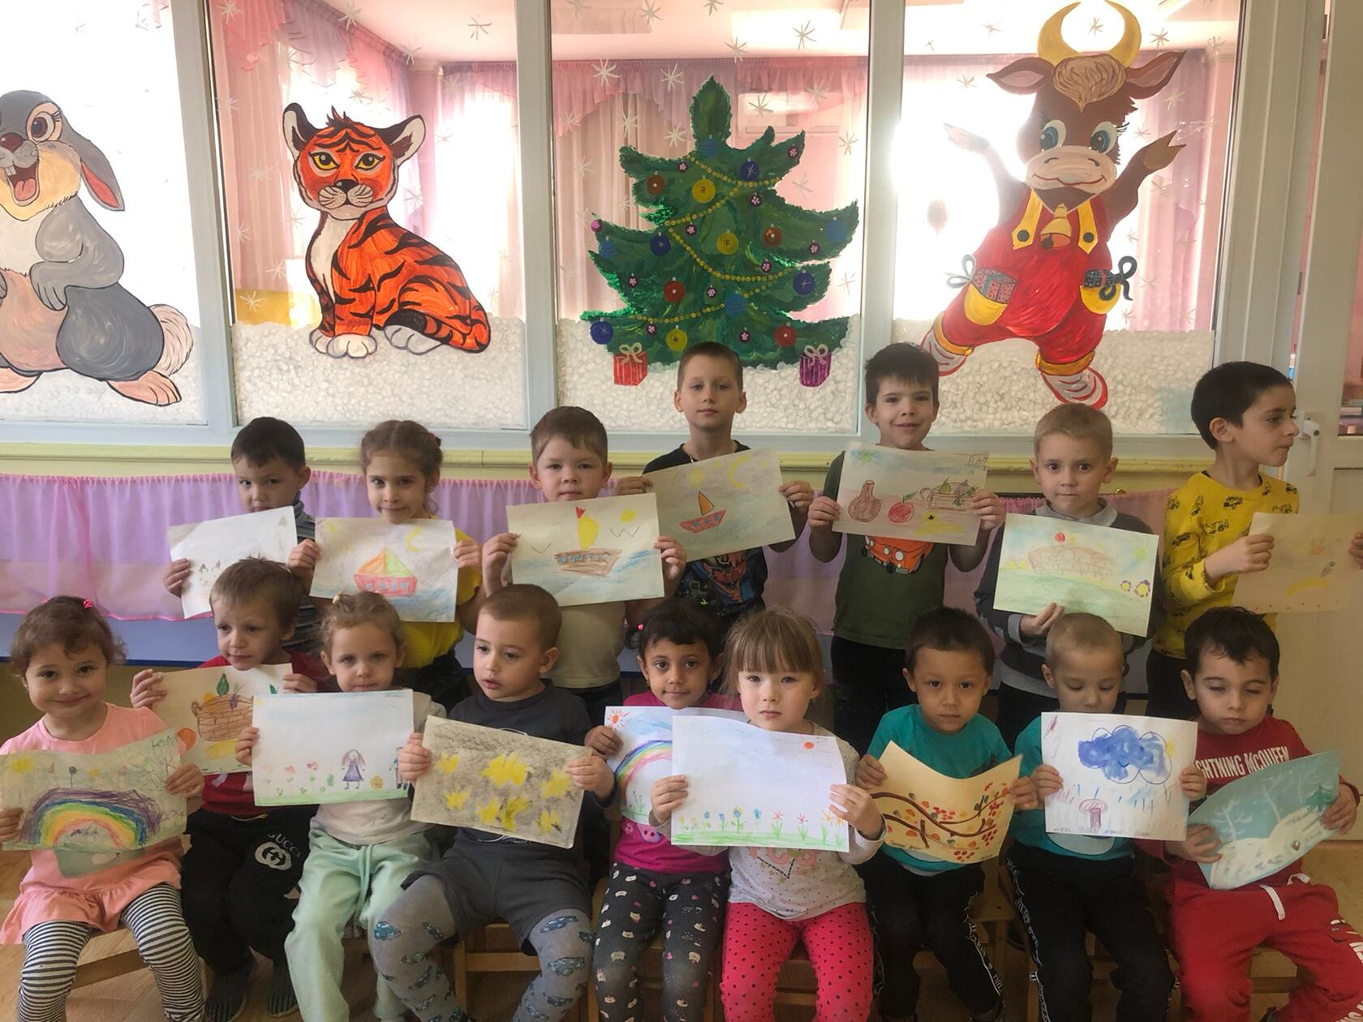

Все работы получились замечательные, у нас растут настоящие художники!
"День художника" прошел на славу, и возможно, кто - то из наших воспитанников станет настоящим известным художником!

Источник: https://amp.calend.ru/holidays/0/0/3338/

